Программное содержание.
1.Закрепить знания детей о весенних изменениях в живой и неживой природе (прибавление светового дня, количество солнечных дней, цвет неба, повышение температуры воздуха, таяние снега, сосульки, капель, конец спячки у зверей, появление насекомых, прилет птиц, весеннее состояние деревьев, появление травы, цветов).
2.Учить бережному отношению к живой и неживой природе.
3.Расширять представления детей о почве, как компоненте природы, ее составе. Закрепить знания о представителях почвенной фауны – подземных животных: муравьях, дождевом черве, кроте, кролике.
4. Воспитывать интерес к исследованию состава почвы. Формировать дружеские взаимоотношения во время опытов, игры.
5.Закрепить и уточнить знания детей о значении воды в нашей жизни. Познакомить детей с круговоротом воды в природе, объяснить причину выпадения осадков в виде дождя и снега.
6. Формировать у дошкольников осознанно-правильное отношение к природным явлениям и объектам природы.
7. Способствовать развитию мышления, любознательности. Активизировать словарь детей, связную речь.
Материал и оборудование: пропуск-лист «Экологическая лаборатория», белые халаты и шапочки для детей и взрослых; 2 стаканчика с песком, 2стаканчика с землей, 2 стаканчика с глиной, лупы по количеству детей, вода чистая в стакане, иллюстрации с подземной средой обитания животных и насекомых, домашняя муравьиная ферма; один набор материала для сбора фильтра для 2детей: стакан, воронка, 2 марли, ватные диски, уголь активированный, стакан с грязной водой; аквариум с рыбками, плакат «Круговорот воды в природе»; чайник с кипятком, банка пустая, доска для лепки, тарелочка; видео «реки, озера и океаны».

Ход.
(Приемная. Дети сидят около своих шкафчиков.)
-Ребята, вспомните какие времена года вы знаете? Сейчас какое время года? (Весна)
-Что происходит в это время года, какие изменения начинаются в природе? (тает снег, день становится длиннее, а ночь короче, солнце сильнее греет, прилетают перелетные птицы, набухают почки и начинают распускаться листочки, появляются первые цветы и т.д.)
-Что происходит с водоемами весной? (Лед начинает трескаться, таять, разделяться на большие льдины)
-Как называется такое явление? (Ледоход)
-Ребята, что происходит со льдом? (лед движется и тает, превращается в воду)
-А вода нам нужна? Зачем? (пить, мыться, варить, стирать, купаться)
-Чтобы вода была пригодна для всего, что вы перечислили были созданы экологические лаборатории, где работают ученые и изучают состав воды, воздуха, почвы. В нашем городе тоже есть такая лаборатория и с наступлением весны в лаборатории прибавилось работы. Нам посчастливилось получить пропуск в эту лабораторию и помочь ученым. (показываю пропуск). Поможем?
(Дети и взрослые одевают одноразовые шапочки, халаты)
-Находясь в лаборатории необходимо одеть халат, не шуметь, не вертеться, быть очень внимательными и аккуратными при работе с веществами и предметами.
(Дети с воспитателем проходят в группу).
-В лаборатории несколько отделов. Первый отдел изучает почву, ее состав.
(В прозрачных стаканчиках песок, земля, глина, искусственный муравейник, иллюстрации подземных нор животных и насекомых).
-Как вы думаете из чего состоит почва? (Почва состоит из песка, земли, глины).
-Рассмотрите повнимательнее из чего состоит песок, земля, глина. (Дети рассматривают почву на тарелочках через лупу).
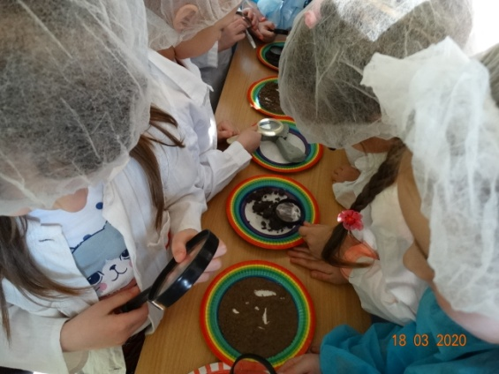
Они состоят из песчинок. Если увеличить песчинку, что она нам напоминает, на что похожа? (на камень). Да, ребята, почва состоит из разрушенных камней. Под действием солнца, ветра и воды они разрушаются и превращаются в песчинки, из которых состоит почва.
-Как вы думаете, все ли виды почвы пропускают воду? Проверим.
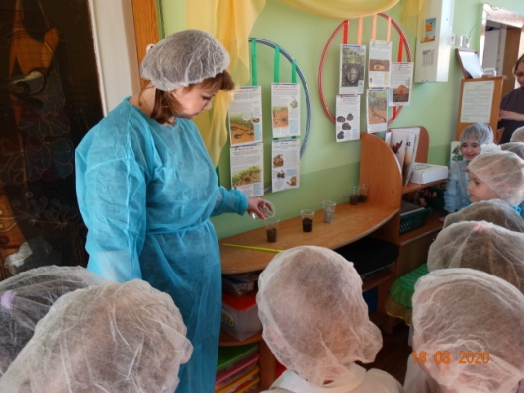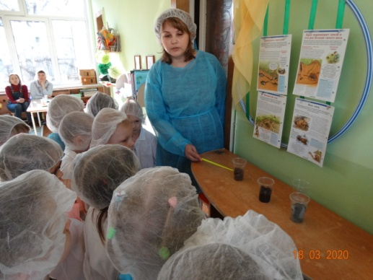
(Дети по очереди наливают воду в стаканчики с образцами почв).
-Где вода проходит быстрее, где вообще не проходит? Почему?
-Как вы думаете, в почве есть живые организмы, какие? (Рассматривание иллюстраций: норы кротов, мышей, кроликов, лис и т.д.). Да, почва является домом для многих животных.
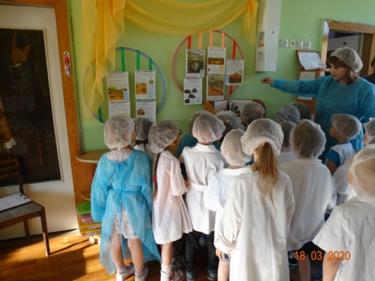
- А кто еще живет в земле? (насекомые).
(Рассматривание муравейника).
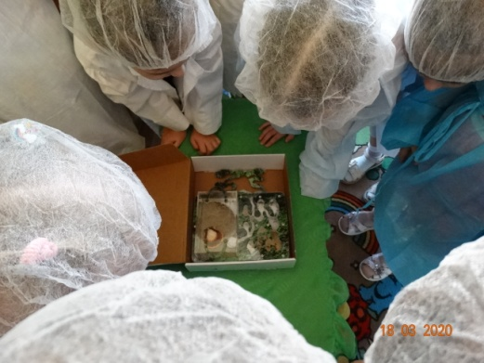
- Что растет на земле? (На земле растут деревья, трава, цветы).
- Скажите, смогут ли растения расти на земле, если на нее, например вылить бензин или рассыпать порошок, оставить мусор. Почему? (земля станет ядовита, мусор не даст расти ростку). Мы будем следить за чистотой в природе и тогда вырастут прекрасные цветы:
(Физ.минутка «Алые цветки»)
Наши алые цветки распускают лепестки.
(медленно разгибают пальцы)
Ветерок чуть дышит, лепестки колышет.
(покачивание кистями рук)
Наши алые цветки закрывают лепестки,
(медленно сжимают пальчики)
Головой качают, тихо засыпают.
(покачивание кулачками).
-Пройдем в следующий отдел. Гидроотдел. Гидро- это в переводе с латинского вода. Что изучают в этом отделе? (Воду).
-До того, как идти в экологическую лабораторию, мы с вами говорили о ледоходе. Когда лед полностью растает, вода становится мутной и загрязненной, чтобы ее очистить в отделе разрабатывают разные фильтры по очистке и обогащению полезными микроэлементами воды.
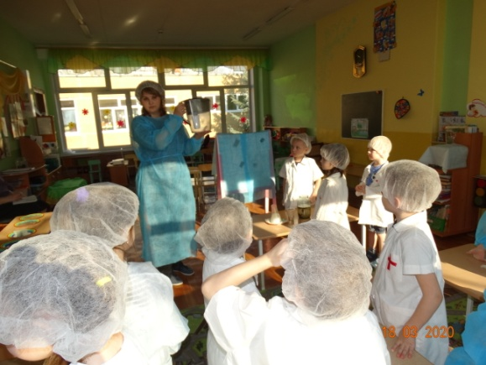
-Чтобы очистить воду, соберем фильтр. Для этого нам понадобиться: пустой стакан, воронка, марля, ватные диски, активированный уголь, марля. Обратите внимание на схему. Она поможет вам создать фильтр.
(Дети за столом создают вдвоем фильтр для очистки воды по схеме и очищают воду).
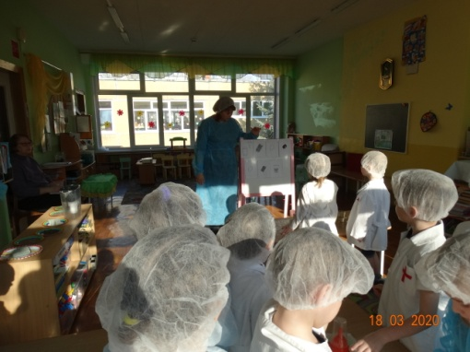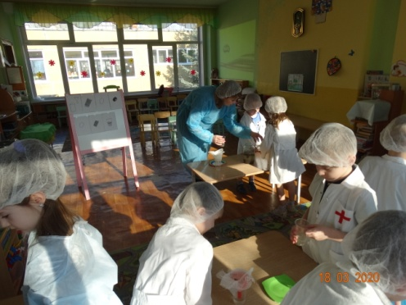
-Вода стала чистая и прозрачная, пригодная для использования в пищу, мытья и т.д. Кому еще нужна вода, кроме человека? (растениям, животным, птицам, рыбам)
-Вода также является домом для водных обитателей. Рыбам нужна чистая вода, тогда они не будут болеть, и будут долго жить. В нашем саду есть небольшой дом для рыб. Как он называется? (аквариум).
(Дети рассматривают, как плавают рыбки в чистой воде).
-Как вы думаете, что будет, если воду будут пить, поливать – тратить ее, откуда появится новая вода?
(Дети подходят к доске, на которую вывешивается плакат «Круговорот воды в природе»).
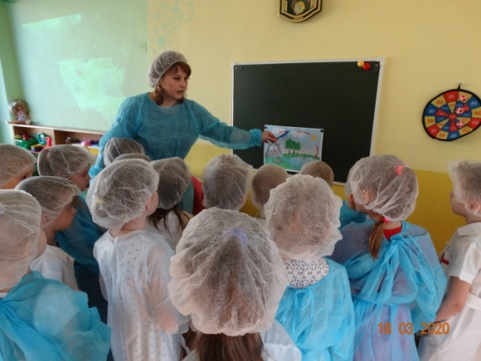
-В теплое время года и под воздействием солнца вода начинает превращаться в пар. Поднимаясь выше, пар встречается с холодными потоками воздуха, от чего остывает и преобразуется в облака. Довольно часто испарившаяся жидкость возвращается на землю осадками, в виде дождей, снега.
(Опыт с горячей водой).
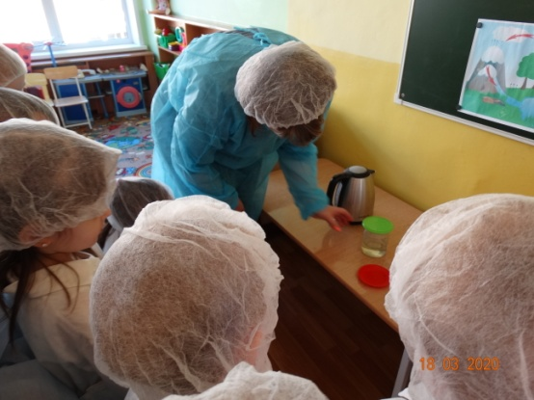
- Нальем горячую воду в банку и положим сверху на нее крышечку. Что происходит? (Пар попадает на крышку, превращается в капельки воды). Теперь наклоним крышку к тарелке. Что происходит? (Капельки соединяются и образуют «лужу»).
-Круговорот воды происходит по законам природы. Но как мы люди можем помочь сохранить ее ресурсы на планете? (экономить, не засорять водоемы, берега).
(Дети проходят на палас).
-Проходите в демонстрационный зал.
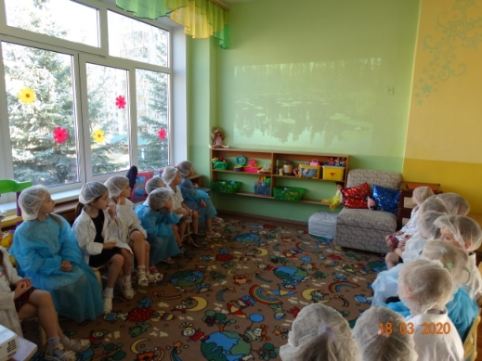
(Дети смотрят фильм про реки, озера, океаны).
-Сегодня рабочий день в экологической лаборатории закончился и нам пора возвращаться в группу.
(Дети идут в приемную, снимают халаты).
-Где мы с вами сегодня были? Чем занимались?
-В чем важность работы таких лабораторий? Только ли работа лабораторий поможет экологии Земли?
-Да, правильно, когда все люди будут заботиться о чистоте окружающей среды, она будет чистой и не будут исчезать многие растения, животные, рыбы и т.д.

